
รหัสเอกสาร : SPI - SHE - 02
ขั้นตอนการดำเนินงาน (QUALITY PROCEDURE)

เรื่อง

มาตรฐานลักษณะป้าย/สัญลักษณ์

แก้ไขครั้งที่ : 00
วันที่มีผลบังคับใช้ : 1 มิถุนายน 2564

สารบัญ
- ขอบเขต
- คำจำกัดความ
- มาตรฐานลักษณะป้าย/สัญลักษณ์
- เครื่องหมายเสริม
- เครื่องหมายป้องกันอัคคีภัย

ประวัติการแก้ไขเอกสาร
แก้ไขครั้งที่ | วันที่ | รายการแก้ไข | DAR NO.
00 | 01/06/2564 | เริ่มเอกสารใหม่ | 078/DC

- ขอบเขต
เพื่อใช้กำหนดรูปแบบสัญลักษณ์ป้าย และความหมายที่ใช้ใน บริษัท โปรแอ็คทีฟ แมเนจเม้นท์ จำกัด

- คำจำกัดความ
ไม่มี
- มาตรฐานลักษณะป้าย/สัญลักษณ์
  - รูปแบบของเครื่องหมายเพื่อความปลอดภัย
    - รูปแบบของเครื่องหมายเพื่อความปลอดภัยและสีที่ใช้ แบ่งเป็น 4 ประเภท ตามจุดประสงค์ของการแสดงความหมาย ตามตารางที่ 1
    - ให้แสดงสัญลักษณ์ภาพไว้ตรงกลางของเครื่องหมาย โดยไม่ทับแถบขวางสำหรับเครื่องหมายห้าม
    - ในกรณีที่ไม่มีสัญลักษณ์ภาพที่เหมาะสมสำหรับสื่อความหมายตามที่ต้องการ ให้ใช้เครื่องหมายทั่วไปสำหรับเครื่องหมายเพื่อความปลอดภัยแต่ละประเภท (ดูตารางที่ 2) ร่วมกับเครื่องหมายเสริม
ตารางที่ 1 รูปแบบของเครื่องหมายเพื่อความปลอดภัย
ประเภท | รูปแบบ | สีที่ใช้ | หมายเหตุ
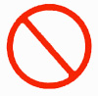เครื่องหมายห้าม |  | สีพื้น : สีขาว  สีของแถบตามขอบวงกลม  และแถบขวาง : สีแดง  สัญลักษณ์ภาพ : สีดำ | พื้นที่ของสีแดงต้องมีอย่าง  น้อยร้อยละ35 ของพื้นที่  ทั้งหมดของเครื่องหมาย
เครื่องหมายเตือน | 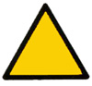 | สีพื้น : สเหลือง  สีของแถบตามขอบ : สีดำ  สีของสัญลักษณ์ภาพ : สีดำ | พื้นที่ของสีเหลืองต้องมี อย่างน้อยร้อยละ 50 ของพื้นที่ทั้งหมดของเครื่องหมาย
เครื่องหมายบังคับ |  | สีพื้น : สีฟ้า  สีของสัญลักษณ์ภาพ : สีขาว | พื้นที่ของสีฟ้าต้องมีอย่าง น้อยร้อยละ 50 ของพื้นที่  ทั้งหมดของเครื่องหมาย
เครื่องหมายสารนิเทศเกี่ยวกับภาวะปลอดภัย |  | สีพื้น : สีเขียว  สีของสัญลักษณ์ภาพ : สีขาว | -พื้นที่ของสีเขียวต้องมี อย่างน้อยร้อยละ50 ของพื้นที่  ทั้งหมดของเครื่องหมาย  - อาจใช้รูปแบบเป็นสี่เหลี่ยม  ผืนผ้าได้
  - เครื่องหมายเสริม
    - รูปแบบของเครื่องหมายเสริม เป็นสี่เหลี่ยมผืนผ้า หรือสี่เหลี่ยมจัตุรัส
    - สีพื้นให้ใช้สีเดียวกับสีเพื่อความปลอดภัย และสีของข้อความให้ใช้สีตัดดังที่กำหนดไว้ในมาตรฐานลักษณะสี (SPI-SHE-01) หรือสีพื้นให้ใช้สีขาวและสีของข้อความให้ใช้สีดำ
    - ตัวอักษรที่ใช้ในข้อความ
- ช่องไฟระหว่างตัวอักษรต้องไม่แตกต่างกันมากกว่าร้อยละ 10
- ลักษณะของตัวอักษรต้องดูเรียบง่าย ไม่เขียนแรเงาหรือลวดลาย
    - ให้แสดงเครื่องหมายเสริมไว้ใต้เครื่องหมายเพื่อความปลอดภัย ดังตัวอย่าง

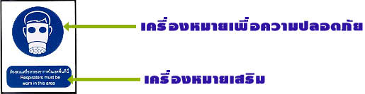
ขนาดของเครื่องหมายความปลอดภัย
ขนาดของเครื่องหมายเพื่อความปลอดภัย และตัวอักษรที่ใช้ในเครื่องหมายเสริม กำหนดไว้เป็นแนวทางดังตารางข้างล่างนี้
ขนาดของเครื่องหมายและตัวอักษร

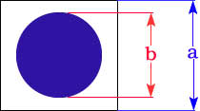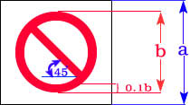

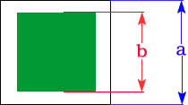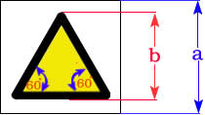

ความสูงพิกัด  ของแผ่นเครื่องหมาย (a) | เส้นผ่านศูนย์กลางหรือ  ความสูงของเครื่องหมาย (a) | ความสูงของตัวอักษรใน  เครื่องหมายเสริม
75 | 60 | 5.0
100 | 80 | 6.6
150 | 120 | 10.0
225 | 180 | 15.0
300 | 240 | 20.0
600 | 480 | 40.0
750 | 600 | 50.0
900 | 720 | 60.0
1200 | 960 | 80.0

หมายเหตุ : อ้างอิงมาตรฐานผลิตภัณฑ์อุตสาหกรรม สีและเครื่องหมายเพื่อความปลอดภัย (มอก.635 เล่ม 1 ถึง 2-2529)

ตารางที่ 2 ตัวอย่างเครื่องหมายเพื่อความปลอดภัยและความหมาย
- เครื่องหมายเตือน

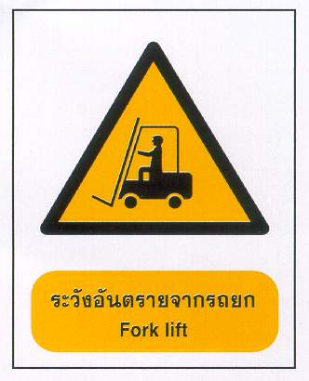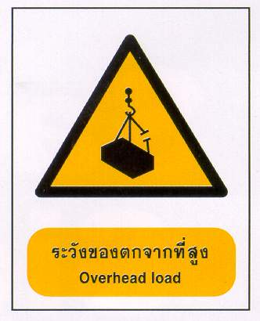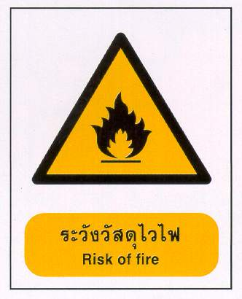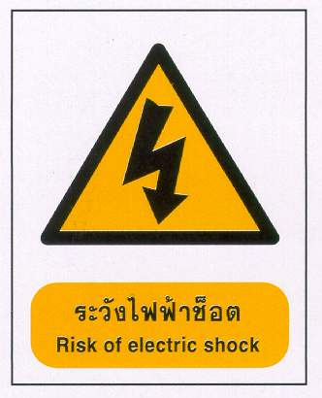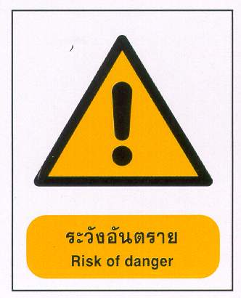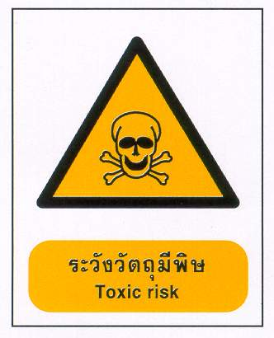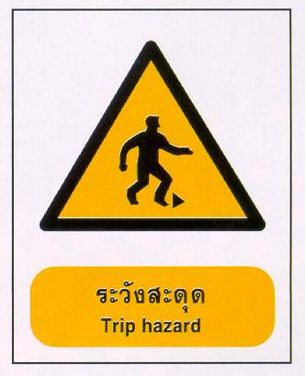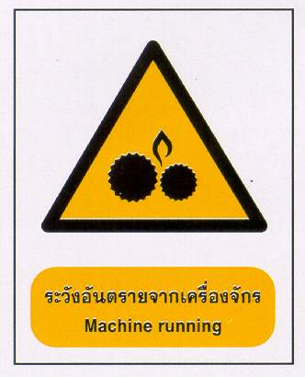

- เครื่องหมายห้าม
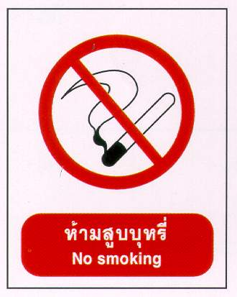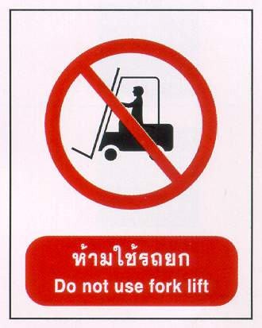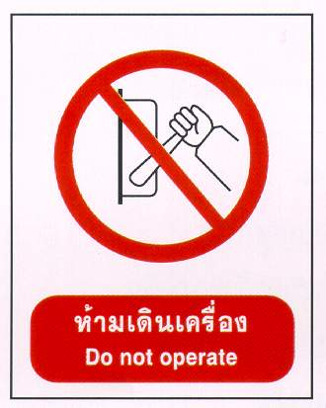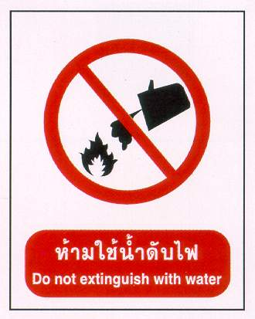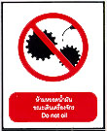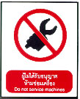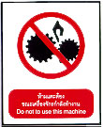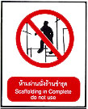
- เครื่องหมายบังคับ

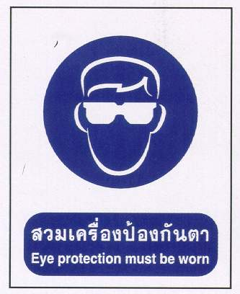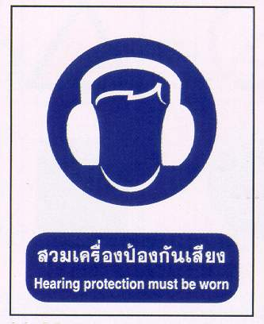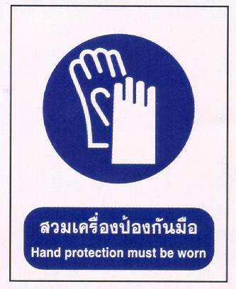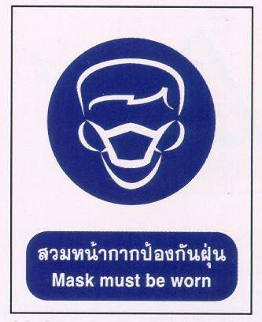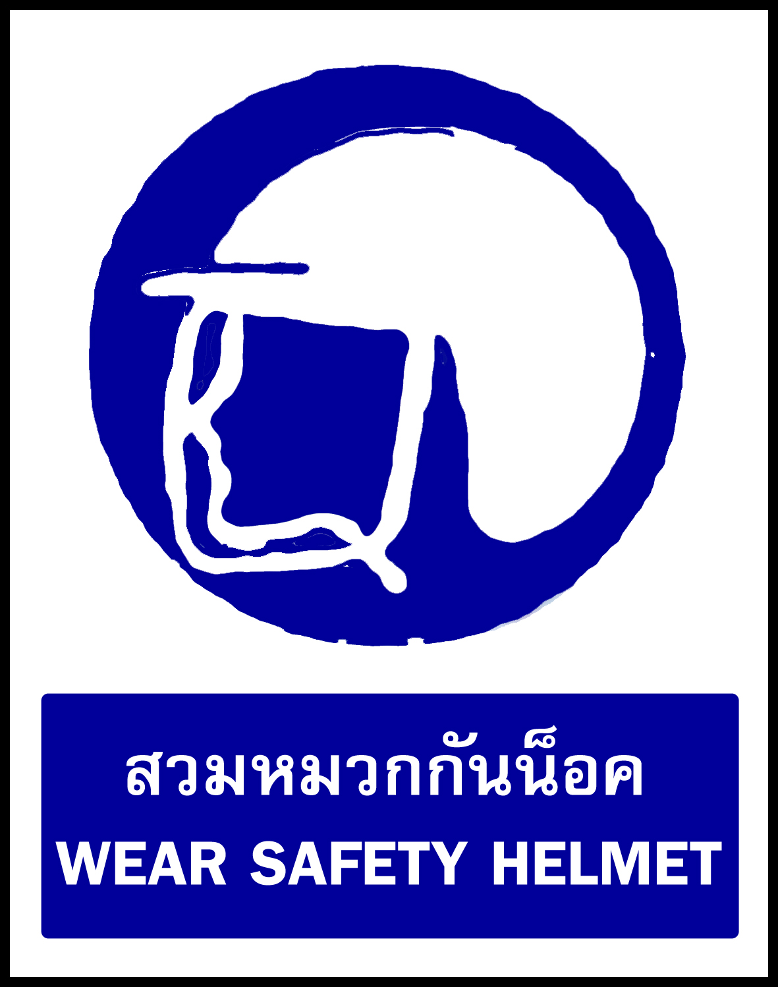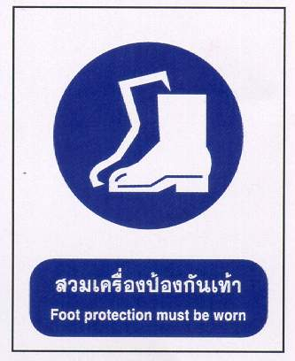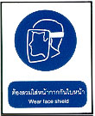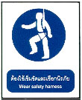

- เครื่องหมายสารนิเทศเกี่ยวกับความปลอดภัย

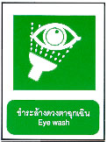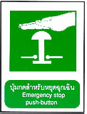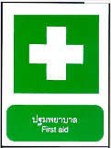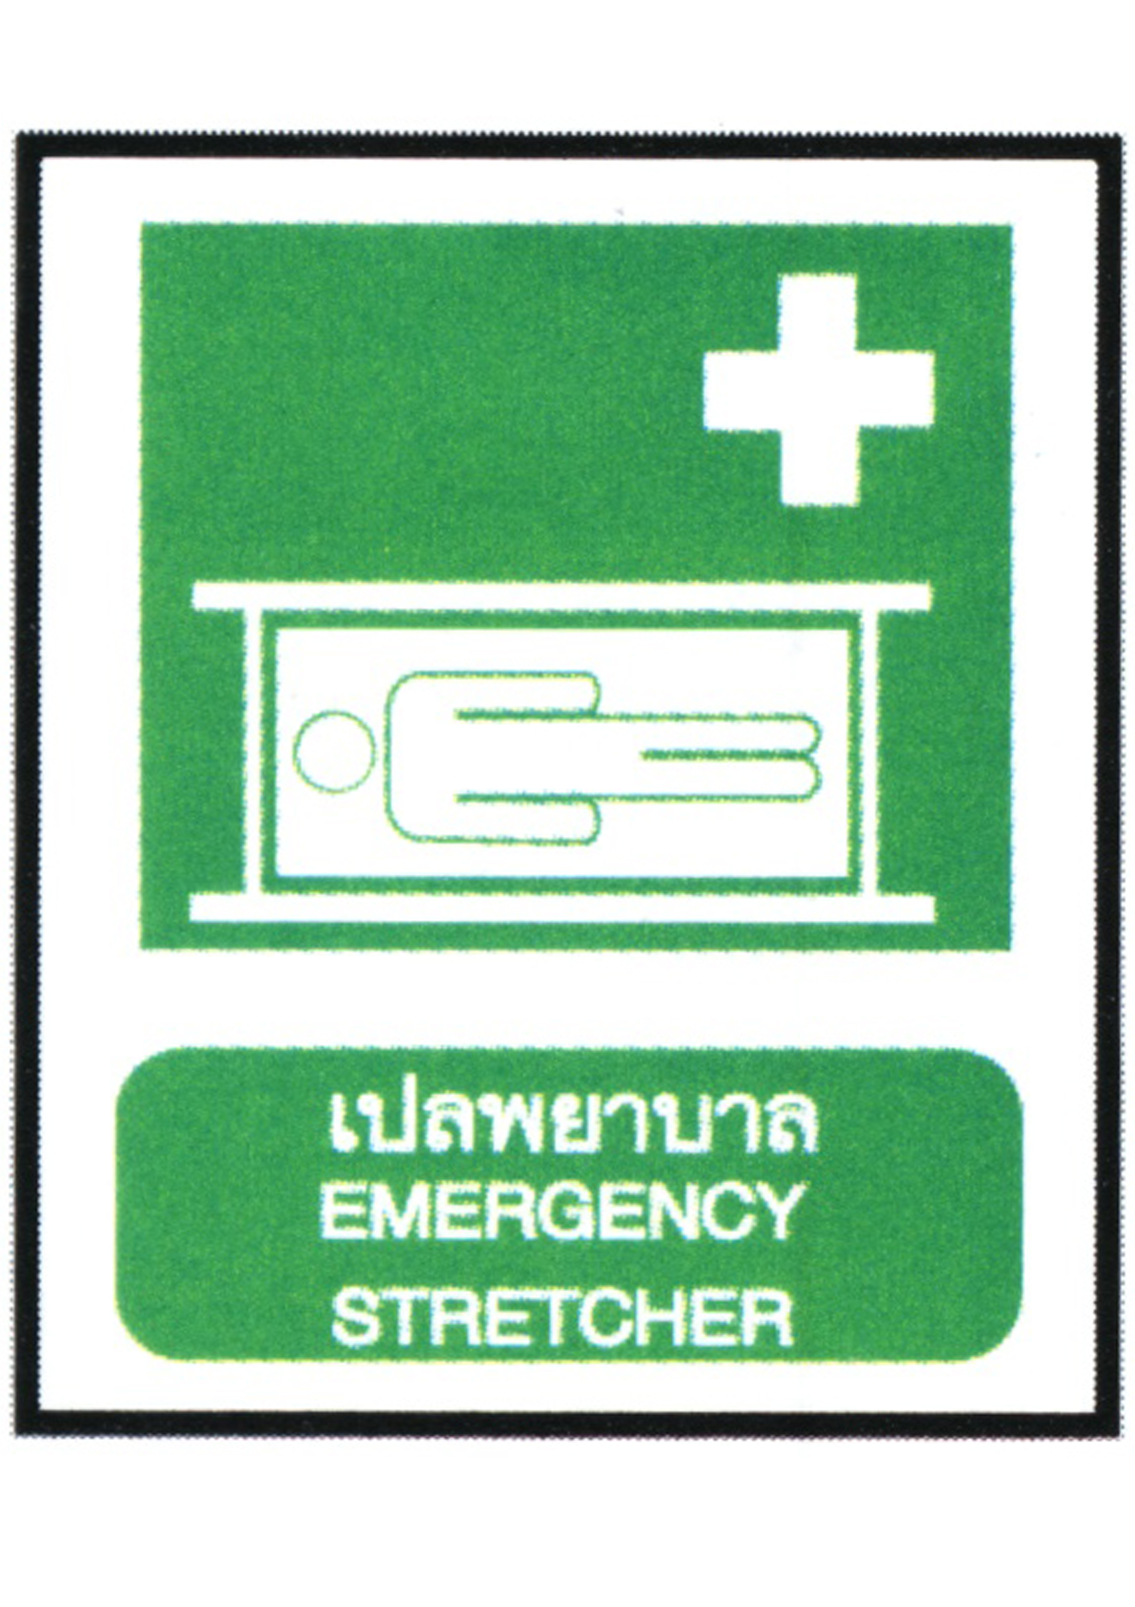

- เครื่องหมายป้องกันอัคคีภัย
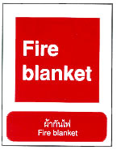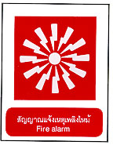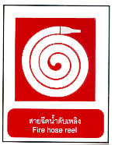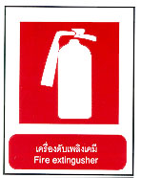

  - สัญลักษณ์ความรุนแรงของอันตรายของสารเคมี มาตราฐาน NFPA

จุดวาบไฟ
4 - ต่ำกว่า 22 องศาเซลเซียส
3 - ต่ำกว่า 38 องศาเซลเซียส
2 - ต่ำกว่า 93 องศาเซลเซียส
1 - สูงกว่า 93 องศาเซลเซียส
0 - ไม่ติดไฟ
 |  | ความไวไฟ
4 - อันตรายถึงตาย  3 - อันตรายสูง  2 - อันตรายปานกลาง  1 - อันตรายน้อย  0 - ปลอดภัย | สุขภาพ | 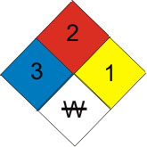 | ความไวในปฏิกิริยา | 4 - ระเบิดได้  3 - ความร้อนและการกระแทกอาจเกิดระเบิด  2 - ปฏิกิริยาเคมีรุนแรง  1 - ไม่เสถียรถ้าโดนความร้อน  0 - เสถียร
 |  | ข้อมูลพิเศษ
OXY - ออกซิไดรซ์
ACID - กรด
COR - กัดกร่อน
ALK - ด่าง
- ห้ามผสมน้ำ

ตัวอย่างเครื่องหมายสากลของสารเคมีอันตราย วัตถุอันตราย สารอันตราย ที่ติดบนภาชนะบรรจุ ถังเหล็ก แท็งก์ หรือป้ายที่ติดบนรถยนต์หรือรถบรรทุก ดังนี้

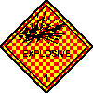 |  | วัตถุระเบิด: ระเบิดได้เมื่อถูกกระแทกเสียดสี หรือความร้อน เช่น ทีเอ็นที ดินปืน พลุไฟ ดอกไม้ไฟ
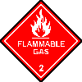 |  | ก๊าซไวไฟ: ติดไฟง่ายเมื่อถูกประกายไฟ เช่น ก๊าซหุงต้ม ก๊าซไฮโดรเจน ก๊าซมีเทน ก๊าซอะเซทีลีน
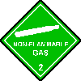 |  | ก๊าซไม่ไวไฟ,ไม่เป็นพิษ : อาจเกิดระเบิดได้ เมื่อถูกกระแทกอย่างแรก หรือได้รับความร้อนสูงจากภายนอก เช่น ก๊าซออกซิเจน ก๊าซไนโตรเจนเหลว ก๊าซคาร์บอกไดออกไซด์
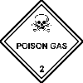 |  | ก๊าซพิษ : อาจตายไปเมื่อสูดดม เช่น ก๊าซคลอรีน ก๊าซแอมโมเนีย ก๊าซไฮโดรเจนคลอไรด์
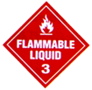 |  | ของเหลวไวไฟ : ติดไฟง่ายเมื่อถูกประกายไฟ เช่น น้ำมันเชื้อเพลิง ทินเนอร์ อะซิโตน ไซลิน
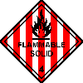 |  | ของแข็งไวไฟ : ลุกติดไฟง่าย เมื่อถูกเสียดสี หรือความร้อนสูงภายใน 45 นาที เช่น ผงกำมะถัน ฟอสฟอรัสแดง ไม้ขีดไฟ
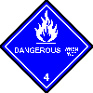 |  | วัตถุที่ถูกน้ำแล้วให้ก๊าซไวไฟ : เช่น แคลเซียมคาร์ไบด์ โซเดียม
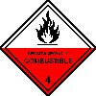 |  | วัตถุที่เกิดการลุกไหม้ได้เอง : ลุกติดไฟได้เมื่อสัมผัสกับอากาศภายใน 5 นาที เช่น ฟอสฟอรัสขาว ฟอสฟอรัสเหลือง โซเดียมซัลไฟต์
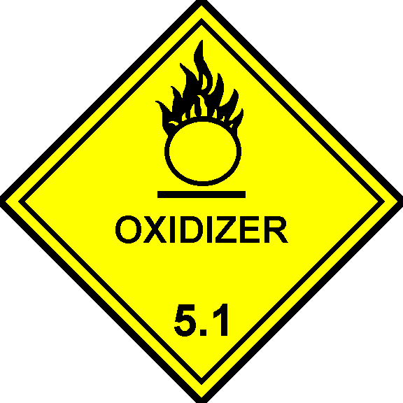 |  | วัตถุออกซิไดส์ : ไม่ติดไฟแต่ช่วยให้สารอื่นเกิดการลุกไหม้ได้ดีขึ้น เช่น ไฮโดรเจนเปอร์ออกไซด์ โปแตสเซียมคลอเรต แอมโมเนียม ไนเตรท
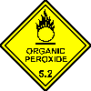 |  | ออร์แกนิคเปอร์ออกไซด์ : อาจเกิดระเบิดได้เมื่อถูกความร้อนไวต่อการกระทบและเสียดสีทำปฏิกริยารุนแรงกับสารอื่น ๆ เช่น อะซิโตนเปอร์ออกไซด์
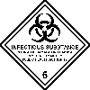 |  | วัตถุติดเชื้อ : ;วัตถุที่มีเชื้อโรคปนเปื้อนและทำให้เกิดโรคได้ เช่น ของเสียอันตรายจากโรงพยาบาล เข็มฉีดยาที่ใช้แล้ว เชื้อโรคต่าง ๆ
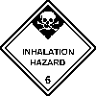 |  | วัตถุมีพิษ: อาจทำให้เสียชีวิตหรือบาดเจ็บอย่างรุนแรงจากการกิน การสูดดม หรือจาการสัมผัสทางผิวหนัง เช่น อาร์ซีนิค ไซนาไนด์ ปรอท สารฆ่าแมลง สารปรอทศัตรูพืช โหละหนักเป็นพิษ
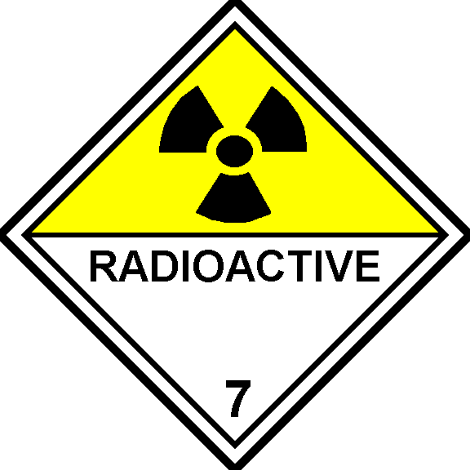 |  | วัตถุกัมมันตรังสี : วัตถุที่สามารถให้รังสีที่เป็นอันตรายต่อสิ่งมีชีวิต เช่น โคบอลต์ เรเดียม
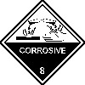 |  | วัตถุกัดกร่อน : สามารถกัดกร่อนผิวหนังและเป็นอันตรายต่อระบบทางเดินหายใจ เช่น กรดเกลือ กรดกำมะถัน โซเดียม โฮดรอกไซด์ แคลเซียมไฮโปคลอไรต์
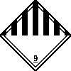 |  | วัตถุอื่น ๆที่เป็นอันตราย : เช่น ของเสีย อันตราย แอสเบสทอสขาว เบนซัลดีไฮด์ของเสียปนเปื้อน ไดออกซิน

